نموذج بطاقة تقويمية في مادة العلوم الفيزيائية والتكنولوجيا
السنة الدراسية : 2024/2025 | المؤسسة : سعادة ابراهيم تيغارغار
المستوى :الأولى متوسط | المادة :علوم فيزيائية و تكنولوجيا
رقم المذكرة التقويمية :02 | الأستاذة :قاله فتيحة
تاريخ إجراء/التسليم:03/12/2024 | نوع التقويم : إختبار الثلاثي الأول
تاريخ التصحيح :08/12/2024 | تاريخ إرجاع:10/12/2024.

1- الموارد والكفاءات المراد تقويمها
- يعرف كيف تشتغل دارة المصباح الكهربائي شائعة الاستعمال و تشغيل الأجهزة المغذاة بالأعمدة الكهربائية :
- ماهي الدارة الكهربائية ؟
- اشتعال مصباح التوهج
- يركب دارة كهربائية ويشغلها مراعيا شروط الأمن الكهربائي :
- ماهي الدارة المستقصرة ؟
- كيف نتجنب الدارة المستقصرة
2- نص الأسئلة التقويمية (موضوع التقويم(:
نص الأسئلة
الجزء الأول : ( 12 نقطة )
التمرين الأول : (6 نقاط )
إليك الوثيقة 01 لدراسة العنصر الكهربائي (المصباح) الذي يُنير بيوتنا و ذلك بالإجابة على ما يلي:
1/ـ سمِّ العناصر المرقمة: (1) ،(2) ، (3)
2/ـ كُتب على مصباح التوهج الموضح في الوثيقة 01 العبارة (6V).
أ ـ ماذا تمثل العبارة (6V) في مصباح التوهج؟
ب ـ ماذا يحدث عند توصيل هذا المصباح الكهربائي مع البطاريات التالية:
ـ بطارية مكتوب عنها (6V) ـ بطارية مكتوب عنها (3V) ـ بطارية مكتوب عنها (12V)
التمرين الثاني: (6 نقاط )
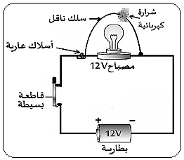
قَامت شيماء بتركيب دارة كهربائية بَسيطة مُكونة مِن العناصر التالية الوثيقة 02 لكن بَعد تركيب الدارة الكهربائية لَاحظت عَدم تَوهج المِصباح و حُدوث شرارة كهربائية.
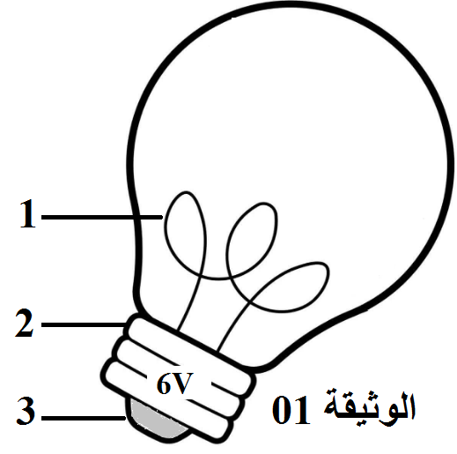
1- مَا سَبب حُدوث الشرارة الكهربائية ؟
2- أذكر ثَلاثة حُلول مناسبة تُمكن شيماء مِن اصلاح الخطأ.
3- أُرسم مُخطط الدارة الكهربائية التي أَنجزتها شيماء بَعد إصلاح الخلل
مُضيفا لها وسائل الحِماية بالرموز النظامية في الاطار المُقابل
الجزء الثاني :(8 نقاط )
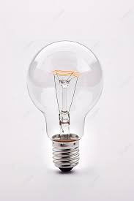
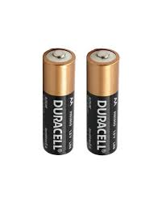
الوضعية الإدماجية :
خلال تسليم المشاريع الكهربائية التي أنجزها تلاميذ السنة الأولى متوسط إشتكى بعضهم من مشاكل واجهتهم عند تركيب مشاريعهم.
التلميذ الأول: خلال التوصيل انقطع سلك كهربائي يصل بين القاطعة والمصباح فقام باستبداله بخيط صيد بلاستيكي ، وعند غلق الدارة لم يتوهج المصباح.
الوثيقة 03
التلميذ الثاني : قام بصنع سيارة كهربائية تحتوي على بطارية أعمدة مسطحة 4.5V ومحرك 12V، عند تشغيلها لاحظ أنها بطيئة .
التلميذ الثالث: أنجز مصباح الجيب 3V أوصله بعمودين جديدين (1.5V) ،عند غلق الدارة لم يتوهج المصباح رغم سلامة جميع العناصر.(الوثيقة03)
- في جدول حدّد سبب كل مشكلة واجهها التلاميذ .
التركيبة | سبب المشكلة
تركيبة التلميذ الأول
تركيبة التلميذ الثاني
تركيبة التلميذ الثالث
- برأيك ما هو الحل الذي تقترحه على التلاميذ لإصلاح الخلل مع رسم مخطط كهربائي الذي يوافق الحل .
التركيبة | الحل | المخطط الكهربائي
تركيبة التلميذ الأول
تركيبة التلميذ الثاني
تركيبة التلميذ الثالث
- ماهي الاحتياطات الواجب اتخاذها للوقاية من خطر الكهرباء ؟
- الحل النموذج وسلم التنقيط:
سلم التنقيط |  | الإجابة النموذجية | الرقم
المجموع | العلامة  الجزئية
6ن | 0,5x3  1x1  1x3 | 1/ تسمية العناصر المرقمة :  - سلك التنغستين . 2- عقب. 3- فتير مركزي .  2/ تمثل العبارة (6V) : دلالة مصباح التوهج .  3/ عند توصيل المصباح بـــــــ :  - بطارية (6V) :يتوهج المصباح بشكل عادي لأن الدلالتين متوافقتان .  - بطارية (3V): يتوهج المصباح بشكل ضعيف لأن دلالته أكبر من دلاله البطارية .  - بطارية (12V):يتوهج المصباح بشكل قوي لأن دلالته أقل من دلالة البطارية. | 01
6ن | 1x1  1x3  0,5x4 | 1/ سبب حدوث شرارة كهربائية :  وجود سلك ناقل بين طرفي المصباح (دارة مستقصرة ).  2/ ذكر ثلاثة حلول لتمكن من اصلاح الخلل :  - نزع السلك الناقل الإضافي الموجود بين طرفي المصباح .  - تغليف الأسلاك العارية بمادة عازلة .  - تركيب المنصهرة لحماية الأجهزة .  3/ رسم مخطط الدارة الكهربائية بالرموز النظامية بعد إصلاح الخلل : | 02
5,5ن | 0,5x3  0,5x6  0,5x2 | 1/ تحديد سبب كل مشكلة :  سبب المشكلة التركيبة  استعمل سلك بلاستيكي لنقل الكهرباء التلميذ الأول  دلالة البطارية أقل من دلالة المحرك التلميذ الثاني  ربط العمودين غير سليم (ربطهما على التفرع) التلميذ الثالث  2/ اقتراح حل لكل خلل مع رسم مخطط كهربائي الموافق للحل :  التركيبة الحل المخطط الكهربائي  تركيبة التلميذ الأول استعمال سلك ناقل (نحاسي) للنقل الكهرباء و تغليفه بمادة عازلة . مادة ناقلة  تركيبة التلميذ الثاني استبدال البطارية ببطارية دلالتها مساوية لدلالة المحرك (12v) 12V 12V M  تركيبة التلميذ الثالث ربط الأعمدة بشكل صحيح 3V 1.5V 1.5V  3/ الإحتياطات الأمنية الواجب إتخاذها للوقاية من خطر الكهرباء :  أ/ تركيب المنصهرة لحماية الأجهزة من التلف .  ب/ تركيب القاطع الألي لحماية الانسان و الشبكة المنزلية | 03

شبكة تقييم الوضعية اإلدماجية بالمعايير
العلامة |  | الإجابة النموذجية | السؤال | المعايير
المجموع | مجزأة
0,75ن | 0,25x3 | - يحدد سبب كل مشكل .  - يقترح الحل المناسب و يرسم المخطط الكهربائي المناسب .  - يستنتج الاحتياطات الأمنية للوقاية من خطر الكهرباء . | س1  س2  س3 | الترجمة السليمة للوضعية
0,75ن | 0,25x3 | - يذكر سبب كل مشكل .  - يقدم الحلول المناسب حسب نوعية كل مشكل .  - يستنبط الاقتراحات الأمنية للوقاية من خطر الكهرباء . | س1  س2  س3 | الاستعمال السليم لأدوات المادة
0,5ن | 0,25x2 | - التعبير بلغة علمية سليمة  - التسلسل المنطقي للأفكار . | كل الأسئلة | انسجام الإجابة
0,5ن | 0,25x2 | - وضوح الخط .  - تنظيم الورقة . | كل الأسئلة | الإتقان و الابداع

-4 دراسة وتحليل النتائج :
أ- مواطن الخلل والأخطاء الشائعة في إجابات التلاميذ :
الأخطاء الشائعة | مواطن الخلل | رقم التمرين
- 1/ سلك التنغستن 2 / فتير مركزي 3/ عقب  - 1/ مصباح 2/ قاطعة 3/ أسلاك  - بطارية 6vلايتوهج المصباح  - بطارية 3v ومصباح 6vتوهج قوي وتلف المصباح | - عدم التمكن من تمييز بين مربطي المصباح  - صعوبة اختيار المولد المناسب لتشغيل المصباح تشغيلا عاديا .  - عدم التمكن من التمييز بين مكونات المصباح وعناصر الدارة الكهربائية . | 1
- سبب الاستقصار هو الأسلاك العارية  - سبب الاستقصار حدوث شرارة كهربائية  - الحلول المناسبة : وضع قاطعة مفتوحة  - الحلول المناسبة : وضع سلك عازل  - الحلول المناسبة :عكس أقطاب البطارية | - صعوبة التعرف على سبب الاستقصار  - عدم التمكن من اجراء صيانة لدارة كهربائية  - عدم استخدام عناصر الحماية بشكل صحيح . | 2
- سبب المشكل دلالة العمودين أقل من دلالة المصباح  - سبب الخلل عدم وضع القاطعة  - رسم الرمز النظامي للمصباح بدل المحرك  - ترك المأخذ بدون غطاء | - صعوبة تحديد الخلل في كل تركيبة  - عدم التمكن من رسم مخطط نظامي بعد التصحيح  - عدم التقيد بمعطيات التمرين ورسم الرمز النظامي للمصباح بدل المحرك  - ذكر أسباب التكهرب بدل الاحتياطات | 3

ب- تحليل النتائج:
الغيابات | من 15 إلى 20 | من 10الى 14.99 | من 5الى 9.99 | من 0 إلى 4.99 | الفوج التربوي
0 | 22 | 7 | 5 | 0 | 1م4
0 | 11 | 14 | 5 | 1 | 1م5
0 | 50.76 | 32.30 | 15.38 | 1.53 | النسبة المئوية
- الإجراءات المتخذة:
حل سلسلة من التمارين المتعلقة بمقطع الظواهر الكهربائية .
تصحيح الاختبار في القسم مع ابراز اهم مواضع الاخطاء و كيفية تفاديها
الاهتمام اكثر بالفئة التي لم تتمكن من الحصول على علامات جيدة

